Министерство науки и высшего образования Российской Федерации
Федеральное государственное бюджетное образовательное учреждение
высшего образования
Пермский национальный исследовательский политехнический университет
Электротехнический факультет
Кафедра информационных технологий и автоматизированных систем

ОТЧЕТ
о лабораторной работе 4
Семестр: 3
На тему: «Оценка полноты системы функций»

Выполнил студент ИВТ-24-2б:
Шишкин М.Г
__________________________
(дата, подпись)
Проверил:
Рустамханова Г.И
__________________________
(дата, подпись)

Пермь 2025

Содержание
1 Постановка задачи ..................................................................... 3
2 Краткое описание решения ...................................................... 4 - 5
3 Код ............................................................................................... 6 - 9
4 Тестирование программы .......................................................... 10
5 Вывод .......................................................................................... 11
6 Github .......................................................................................... 12

1 Постановка задачи
Целью лабораторной работы является разработка программы на языке C++, которая позволяет оценивать полноту системы булевых функций по критерию Поста. Программа должна выполнять следующие задачи:
- Позволять вводить несколько булевых функций, представленных векторами значений длиной 1, 2, 4 или 8 символов, что соответствует функциям от 0, 1, 2 и 3 переменных соответственно.
- Определять принадлежность каждой введенной функции к пяти замкнутым классам: T0 (сохраняющие ноль), T1 (сохраняющие единицу), S (самодвойственные), M (монотонные) и L (линейные).
- Строить матрицу принадлежности функций к указанным классам.
- На основе анализа матрицы делать вывод о полноте системы функций.
- Определять, является ли полная система функций базисом (минимальной полной системой).
Теоретической основой работы является теорема Поста, которая утверждает, что система булевых функций является полной тогда и только тогда, когда она содержит хотя бы одну функцию, не принадлежащую каждому из пяти указанных замкнутых классов.

2 Краткое описание решения
Для решения поставленной задачи была разработана программа, состоящая из двух основных классов: BooleanFunction и FunctionSystem.
Класс BooleanFunction инкапсулирует логику работы с одной булевой функцией. Он содержит следующие методы:
- preservesZero() - проверяет, сохраняет ли функция ноль (T0)
- preservesOne() - проверяет, сохраняет ли функция единицу (T1)
- isSelfDual() - проверяет, является ли функция самодвойственной (S)
- isMonotonic() - проверяет, является ли функция монотонной (M)
- isLinear() - проверяет, является ли функция линейной (L)
Каждый из этих методов реализует соответствующий алгоритм проверки. Для проверки линейности используются заранее определенные наборы линейных функций для разного количества переменных.
Класс FunctionSystem управляет системой функций и предоставляет функциональность для:
- Добавления новых функций в систему с проверкой корректности ввода
- Построения матрицы принадлежности всех функций системы к пяти замкнутым классам
- Проверки полноты системы по критерию Поста
- Проверки, является ли система базисом (минимальной полной системой)
Алгоритм проверки полноты реализован следующим образом: для каждого из пяти классов проверяется, есть ли в системе хотя бы одна функция, не принадлежащая этому классу. Если для всех пяти классов такая функция найдена, система считается полной.

Пользовательский интерфейс реализован в виде консольного меню, позволяющего последовательно добавлять функции, просматривать матрицу принадлежности и получать результаты анализа системы.
Программа включает обработку ошибок ввода, проверяя корректность длины векторов (1, 2, 4 или 8 символов) и содержание только символов '0' и '1'.

3 Код
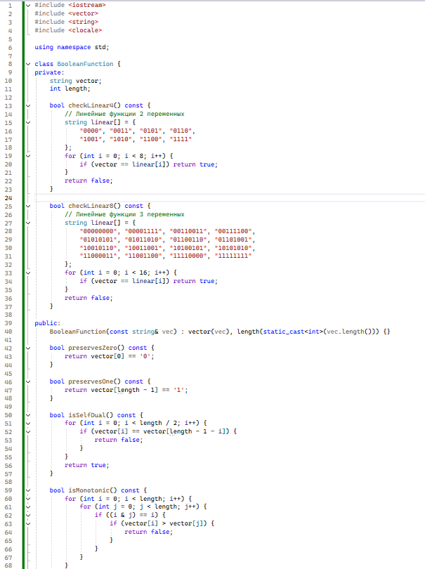

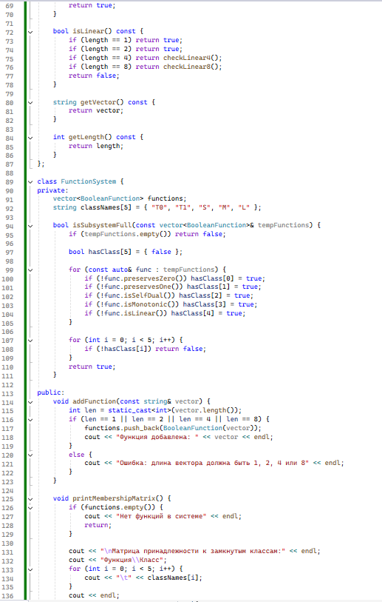

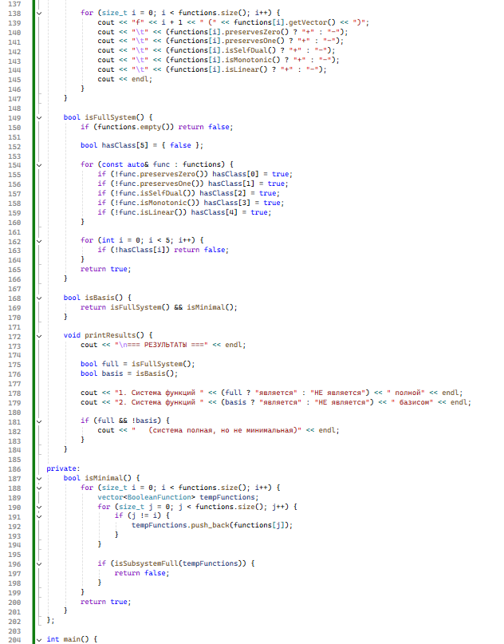

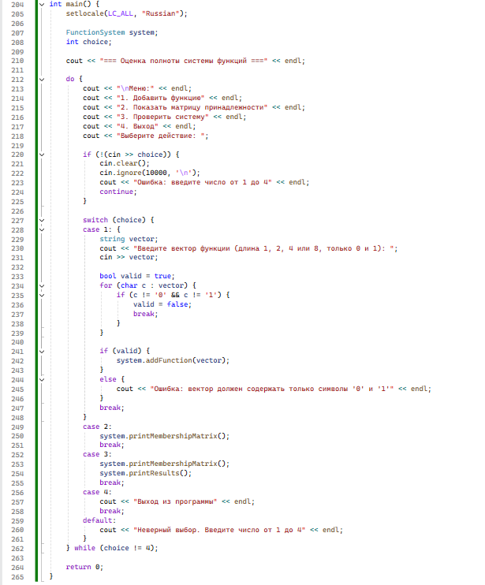

4 Тестирование программы
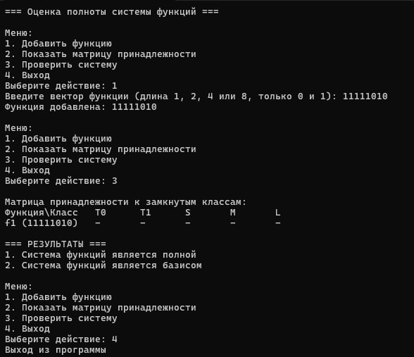

5 Вывод
В результате выполнения лабораторной работы была разработана программа на языке C++, которая успешно решает задачу оценки полноты системы булевых функций по критерию Поста.
Программа обладает следующими характеристиками:
- Корректно определяет принадлежность булевых функций к пяти замкнутым классам: T0, T1, S, M, L.
- Строит наглядную матрицу принадлежности, позволяющую визуализировать свойства системы функций.
- Точно оценивает полноту системы на основе теоремы Поста.
- Определяет, является ли полная система минимальной (базисом).
- Имеет удобный пользовательский интерфейс с защитой от некорректного ввода.
Разработанное решение демонстрирует практическое применение теоремы Поста и может использоваться для анализа систем булевых функций в учебных целях. Программа успешно прошла тестирование на различных наборах функций, подтвердив корректность реализации алгоритмов проверки принадлежности к замкнутым классам и оценки полноты систем.
Лабораторная работа позволила закрепить понимание теории функциональной полноты булевых функций и получить практические навыки реализации алгоритмов дискретной математики на языке C++.

6 Github
https://github.com/MAKSPOWERO/math

